2013年中考物理模拟试题13
一、选择题
（烟台）1．吉它是年轻人喜爱的一种乐器．在演奏前，需要调整琴弦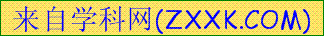的松紧程度，这样做的目的是调节琴弦发声时的
A．振幅 B．响度 C．音调 D．音色
答案：C
2、（2012，广东，3分）5月31日是“世界无烟日”，很多公共场所贴了如图1所示的标志，这主要是考虑到在空气不流通的房间里，只要有一个人吸烟，整个房间就会充满烟味，这是因为（ ）
A、物质是分子组成的 B、分子间有引力
C、分子间有斥力 D、分子在不停地运动
D
3．（2012四川内江，10题）在以下四幅实物连接图中，连接不正确的是（ B ）
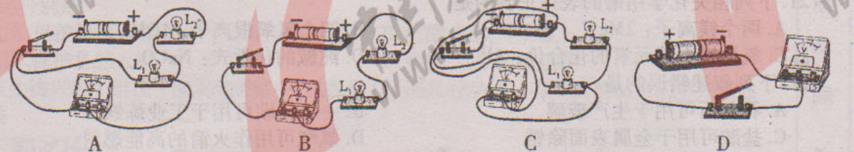

（南昌）4如图4所示，在竖直向上大小为10N的力F的作用下，重物A沿竖直方向匀速上升.已知重物A上升速度为0.2m/s，不计滑轮重、绳重及绳与滑轮间的摩擦，则物体的重力大小和滑轮上升的速度分别为【 】
A．20N 0.4m/s B．20N 0.1m/s
C．5N 0.4m/s D．5N 0.1m/s
答案：D
A
F
图4
（安徽）5．下面是日常生活中与压强有关事例的描述，其中正确的是【 】
A．图钉帽面积大是为了增大手指对它的压强
B．水坝的形状上窄下宽是因为液体的压强随着深度的增加而增大
C．用吸管吸饮料是利用了嘴的吸力
D．高压锅能很快地煮熟食物是因为锅内气压增大水的沸点降低
答案：B
（济宁）6．劳动人民通过对自然现象的观察和研究，总结出许多富有物理含义的谚语、俗语。下列四句谚语、俗语中对应的物理知识错误的是
A．“孤掌难鸣”————力是物体间的相互作用
B．“隔墙有耳”————固体能传声
C. “真金不怕火炼”——金的熔点低于一般炉火火焰的温度
D．“跎小压干斤”————杠杆平衡条件
答案：C
7．（2012年广东茂名，4题）关于做功和功率的说法中正确的是（ ）
A．有力作用在物体上，力—定对物体做功
B．在光滑水平面上做匀速直线运动的物体，没有力做功
C．物体受到的作用力越大，力对物体做功就越多
D．力对物体做功越多，功率就越大
（南通）8．如图所示是有关电与磁实验的装置图，能用来探究影响电流的磁场强弱因素的是
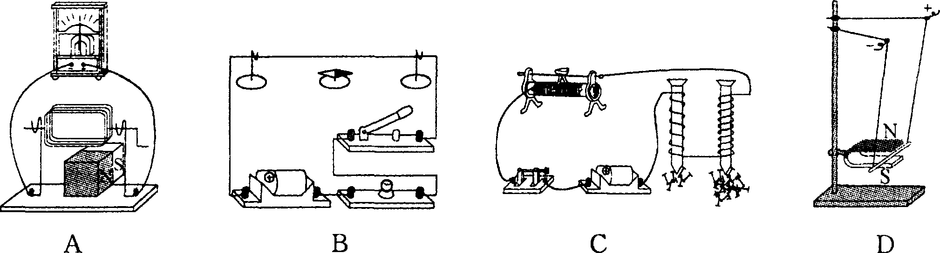
答案：C
9．（2012年广西河池，13题）下列家用电器和通信设备中，利用电磁波工作的是…（ ）
A．洗衣机 B．电冰箱 C．手机 D．录音机
（郴州）．如图是海波的熔化图像，由图像可知（ ）
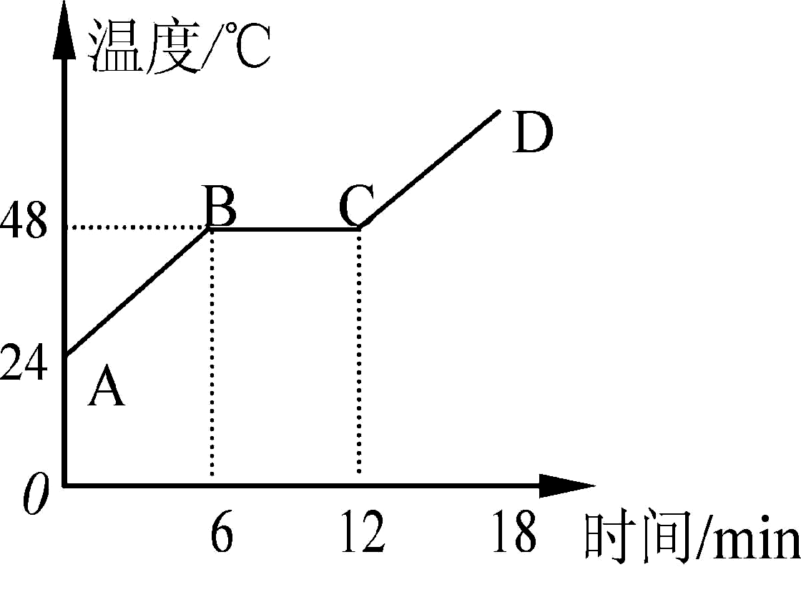
A．海波的熔点是24℃ B．海波的沸点是48℃
C．海波的熔点是48℃ D．海波是非晶体
答案：C
10．（2012浙江义乌，20）如图甲所示，电源电压恒为9伏，滑动变阻器的最大阻值为100欧，电流在0.1安~0.4安之间时电子元件均能正常工作。若通过此电子元件的电流与其两端电压的关系如图乙所示，则下列判断正确的是

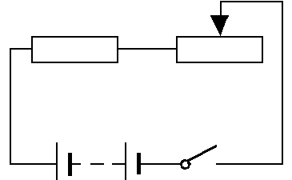
甲
电子元件
乙
电压/V
电流 /A
0
0.1
0.2
0.3
0.4
0.5
1
2
5
3
4
A．电子元件工作时，电阻保持不变
B．电子元件处于正常工作状态时，电路消耗的最小功率为3.6瓦
C．当P在中点时，电子元件与滑动变阻器的电压之比为1:1
D．为使电子元件处于正常工作状态，滑动变阻器的阻值范围应控制在12.5欧~70欧
答案：D
二、填空题
11．（2012，兰州，2分）一台单缸四冲程柴油机，飞轮转速为3600转/分，该柴油机活塞1s对外做功 次。若其效率为40%，消耗5kg的柴油转化成的机械能是 J。(q_{柴油}=4.3×10⁷J/kg)
23．30 8.6×10⁷（J）
（芜湖）12．汽车车轮的外表面上有凹凸不平的花纹，这是为了 。某同学用水平推力推停在平直公路上的汽车，没能推动，这时推力 (选填“大于”、“小于”或“等于”)汽车所受的阻力。快速行驶的汽车刹车后，由于 ，还会继续前进一段距离。
答案：增大摩擦，等于，惯性[
13．（宁波七中）电暖器接入电路时需用三孔插座，将用电部分连入电路的同时，也将金属外壳与大地相连，它与其他家用电器间的连接方式为 。只将一个“220V 600W”的电暖气接入示数为的电能表所在的电路中，正常工作5 h，此时电能表示数变为。小明触摸电暖器外壳时感到手“麻”，下表列出小明对造成手“麻”原因的四种猜想，你认为其中的 猜想是合理的（填写序号）．
A．火线断路 B．火、零线短接 [来源:学科网]
C．电冰箱的金属外壳接了地线 D．火线与电冰箱的金属外壳接触
答案：并联 03650 D
14．(2012年湖南衡阳，18）一个塑料瓶装有500ml水，则所装水的质量为＿＿＿＿g，把它放置在太阳底下1小时后，水温由10℃升至30℃，水吸收的热量为＿＿＿＿J。
答案：500 4.2×10⁴
15．（2012年湖南岳阳市21）晚上，在桌上铺一张白纸，把一块平面镜放在白纸上，让手电筒的光正对平面镜照射，如图。从侧面看， （选填“平面镜”或“白纸”）比较亮；如果手电筒离平面镜0.3m，则它在镜中的像离镜面 m。
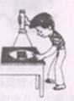
答案：白纸 0.3
（重庆）16、如图7所示，当开关S闭合时，电压表的读数为3V，电流表的读数为0.1A，那么R＝ Ω，当开关断开后，电路中的电流为0A时，R＝ Ω。
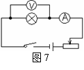
17、把标有"220V 100W"和"220V 40W"字样的两个灯泡串联接在220V的电路中，使用时两灯消耗的功率之比为 ，其中标有“220V 100W”的灯正常工作 小时消耗的电能为1kWh。
答案：30 ; 30
- 作图与实验题
18.完成下图中的光路

19．（2012四川广安，卷II11）如图6所示，请将下列元件连接成符合安全用电要求的家庭电路。
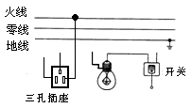
答案：
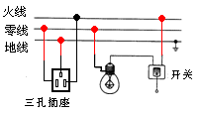
20．（2012四川成都，A卷26在探究“二力平衡的条件”的实验中：
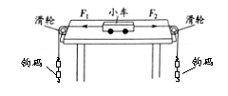
(1) 实验装置如图17所示。实验目的是探究小车在水平方向上所受两个拉力F₁、F₂的关系。实验中，小车应该处于 状态。
(2) 实验中，通过调整 来改变F₁和F₂的大小。[来源:学。科。网Z。X。X。K]
(3) 实验中，保持F₁与F₂大小相等，用手将小车扭转一个角度，松手后，小车将 _。
答案：(1)静止 (2)钩码个数 (3)转动
21．（2012江苏南京，26）如图所示是“探究滑动摩擦力的大小与哪些因素有关”的实验．
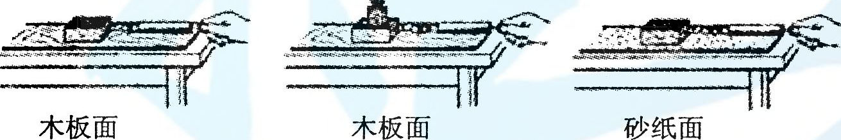
26图
(1)实验中为了测量滑动摩擦力的大小，应用弹簧测力计沿水平方向 拉动木块；实验数据如下：
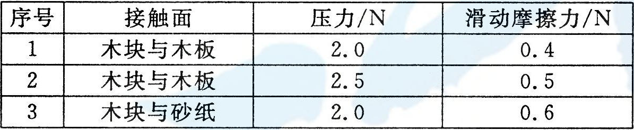
(2)分析 (选填序号)两次实验数据可以得出滑动摩擦力与接触面粗糙程度的关系；
(3)在一次实验中如果用0.5N的力水平拉动木块，则木块受到的滑动摩擦力为 N．
答案：(1)匀速直线 (2)1、3 (3)0.4

22．（南京六中）（6分） 在“测定小灯泡额定功率”的实验中，小超同学用一个电压表、一个电流表、一个开关、电压为6V的电源、额定电压为3.8V的小灯泡和一个标有“20Ω 1.5A”的滑动变阻器，设计了如图24甲所示的电路。
（1）如果小灯泡的额定功率小于2W，电流表的量程选＿＿＿＿A为宜。
（2）请用铅笔画线代替导线，按照如图甲所示的电路图，将图乙的实物电路连接完整（连线不得交叉）。
（3）在实验中，若电压表示数为2V，则灯泡的实际功率＿＿＿＿额定功率（选填“＞”、“＜”或“＝”）。
（4）当滑动变阻器的滑片向左移动时，电流表示数增大，则变阻器接入电路的接线柱应是D和＿＿＿＿。当电压表的示数为＿＿＿＿V时，小灯泡正常发光，此时电流表示数为0.4A，则灯泡的额定功率为＿＿＿＿＿W。
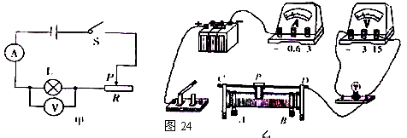

答案：
四、简答与计算
23．（2012江苏苏州，26）如图所示，杠杆在竖直向下的拉力F的作用下将一物体缓慢匀速提升，下表是提升物体时采集到的信息：
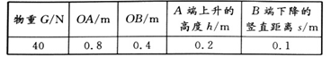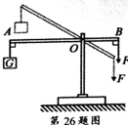
（1）若不计杠杆自身重力和摩擦，求拉力F的大小；
（2）若实际拉力F为90N，求拉力做的总功及杠杆的机械效率。[来源:学*科*网]
答案：（1）由GL_{G}=FL_{F}得F=G=G=40N×=80N
（2）W_{总}=Fh_{B}=90N×0.1m=9J
W_{有用}=Gh_{A}=40N×0.2m=8 J
η= ×100％=×100％=88.9％
（咸宁）24．（7分）如图19所示电路，电源电压U₀不变，初始时滑动变阻器的滑片P在最右端，但由于滑动变阻器某处发生断路，合上电键后滑片P向左滑过一段距离后电流表才有读数。且电压表读数U与x、电流表读数I与x的关系如图20所示，则
x
P
电源U₀
R
1.50
1.40
1.30
1.20
U/V
0 5 10 x/cm
1.35
0 5 10 x/cm
0.30
0.20
0.10
0.15
I/A
图19
图20

（1）根据图象可知：断点位置在x等于 cm处，电源电压U₀等于 V；
（2）电阻R等于多少欧姆？
（3）从断点处滑片P向左滑动的过程中，该滑动变阻器滑片P每滑动1cm的阻值变化
为多少欧姆？该滑动变阻器电阻丝没有断路时的总电阻值是多少欧姆？
答案：
解：（1）根据图象可知：断点位置在x等于5cm处（1分），电源电压U₀等于1.50V （1分）
（2）当电流表读数为I₁ = 0.15A时，电压表读数为U₁ = 1.35V
则：U₁ = U₀－I₁R 得R = 1Ω （1分）
（或当电流表读数为I₂ = 0.30A时，电压表读数为U₂ = 1.20V 据U₂ = U₀－I₂R
解得R = 1Ω；也可由过断点后的其它电压、电流值计算得出）
（3）当x = 5cm时，设滑动变阻器接入电路中的电阻为R₁
当x = 10cm时，设滑动变阻器接入电路中的电阻为R₂
U₁ = I₁ R₁ 得R₁ = 9Ω （1分）[来源:Z|xx|k.Com]
U₂ = I₂ R₂ 得R₂ = 4Ω （1分）
故滑动变阻器滑动5cm电阻的改变量是△R = R₁－R₂ = 5Ω
所以从断点处滑片P向左滑动的过程中，该滑动变阻器滑片P每滑动1cm的阻值变
化是1Ω。 （1分）
该滑动变阻器没有断路时的总电阻值R_{总} = 9Ω+5cm×1Ω/cm =14Ω （1分）

